交易平台技术服务费处理功能开发文档
交易平台产生的技术服务费、账户管理费、违规罚款等相关款项，需要进入公司目前再用的ERP系统，方便财务进行账务处理和开具发票。主要包括将技术服务费及关联的客户信息导入ERP的问题，以及技术服务费发票的开具和邮寄信息记录等。
一、技术服务费转入ERP
（一）数据表
1、【平台费用已转ERP数据表】
新建【平台费用转ERP记录表】，用于记录已经转入ERP的技术服务费等数据及转入的时间等信息。只要表中存在，即说明已经进行过转ERP的操作。
表中字段应至少包括：所属分公司、登陆邮箱、客户编号、单位名称、款项类别、款项性质、款项金额、来源（账款流水明细表）、来源单号。
2、【平台客户已转ERP数据表】
新建此表，用于记录交易平台的已转入ERP客户档案中的客户信息。只要表中存在，即说明客户信息已经转入ERP中。
表中字段至少应包括：所属分公司、登陆邮箱、客户编号、客户名称、交易账户类型、注册类别。
3、【结算科目对照表】
新建此表，用于存储交易方开户银行与ERP中的结算科目的对照关系。
表中字段包括：银行名称、对应结算科目编号。
（二）技术服务费转入ERP
在业务操作平台中开发一个技术服务费统计模块，逐条显示所有未导入ERP的技术服务费等的详细信息。
路径：中国商品批量交易平台→【平台费用转入ERP】
列表中需包含字段：所属分公司、客户编号、客户名称、款项类型、款项金额、结算科目、产生时间。
发票/邮递信息列表（金额单位：元）
今日已处理数据量为：0；还可处理数据量为：999；当前待处理数据量为：81。
流水号 | 平台管理机构 | 客户编号 | 客户名称 | 款项类型 | 款项金额 | 结算科目 | 产生时间 | 数据验证 | 客户验证
账款流水明细表编号 | 平台管理机构 |  |  | 技术服务费  账户管理费  违规罚款 |  | 根据客户的开户银行确定
 | 验证客户信息 |  | 转入ERP收款单 |  | 刷新数据
每次页面载入时，默认显示截止当前时刻为止，尚未转入ERP的款项数据，即【账款流水明细表】中的项目为“技术服务费”、“账户管理费”、“违规罚款”且在表【平台费用已转ERP数据表】中不存在的。
统计行文字的数据来源：
今日已处理数量：【平台费用已转ERP数据表】中createtime为当天的数据总量；
还可处理数量：按照日处理最大量999计算，为999－今日已处理数量；
当前待处理数量：【账款流水明细表】中截止到当前时刻为止尚未处理的满足条件的数据总量。
列表中的字段含义及来源：
流水号、款项类型、款项金额、产生时间：分别对应【账款流水明细表】的number、项目、金额、createtime；
平台管理机构、客户编号、客户名称：分别对应【登陆账号信息表】中的平台管理机构、证券资金账号、交易方名称。
结算科目：【登陆账号信息表】中的“开户行”对应的结算科目编号，对应关系从【结算科目对照表】中获取。
数据验证：验证数据是否可以导入ERP。平台管理机构、客户编号、客户名称、结算科目字段不为空的，为“√”，否则为“×”。
客户验证：验证客户信息是否已经导入ERP中，即该客户是否在【平台客户已转ERP数据表】中已经存在的表示已转入ERP，为“√”，否则为“×”。
页面中包括“验证客户信息”、“转入ERP收款单”、“刷新数据”、“导出到excel”四个按钮，分别处理不同的业务。
（1）验证客户信息
ERP中的交易平台客户信息，仅在生成收款单时第一次使用，故在将技术服务费转入ERP时才将客户信息先转入ERP中。此按钮用来实现这个功能。
业务逻辑：获取此次要转入ERP的所有数据中的客户信息，针对这些客户信息与【平台客户已转ERP数据表】进行对比，如果此表中不存在时（即客户验证为“×”的），则先将客户信息写入ERP客户档案。
写ERP客户档案时（COPMA），客户相关数据从交易平台的【登陆账号信息表】中获取。其中“交易渠道”字段，单位客户为110（平台单位），自然人客户为111（平台个人）。写入ERP的同时，在【平台客户已转ERP数据表】中也保存一份转入ERP的客户基本信息。
（2）转入ERP收款单
验证客户信息通过后，才允许进行“转入ERP收款单”操作。每条数据对应ERP中的一张单据。收款单转入后，由财务自行进入ERP审核。
注：限制于ERP的单号规则，每天最多只能转入999条数据。系统对每天的转入总数量进行限制。
技术服务费数据转入ERP的收款单。如下图所示：
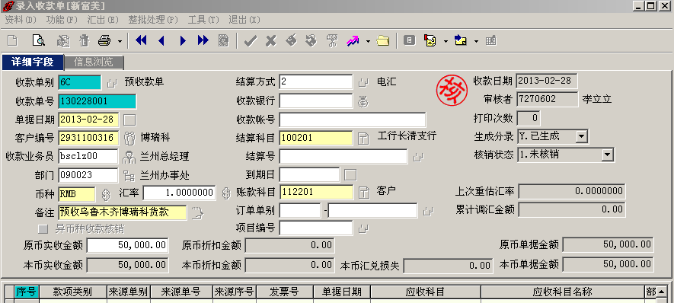
备注：
收款单别：633；结算方式：默认2电汇（从客户档案中获取的，写客户档案的时候默认写入的是2电汇）；结算科目：关联收款银行；账款科目： 112205 交易平台客户；备注：客户名称+款项类型（技术服务费、账户管理费、违规罚款之一）。
（3）刷新数据：重新加载一遍页面内容。
（4）导出到excel：将页面中的数据列表导出到excel中。
说明：①页面禁用的右键功能和f5按钮，如果需要刷新数据，只能通过“刷新数据”按钮进行，防止因刷新等异常操作导致的重复提交等。
②页面下方按钮处会根据不同的操作及数据情况，显示不同的提示说明文字。
二、发票邮递信息管理
技术服务费转入ERP后，相关查询统计可通过ERP的报表进行。技术服务费发票也通过ERP的相关功能进行开具。发票开具后，需要在业务平台开发相关功能，用于记录发票邮递信息等。
路径：业务操作平台→中国商品批发交易平台→【平台发票邮递信息管理】。模块中包括“平台发票邮递信息录入”、“平台发票邮递信息修改审核”、“平台发票邮递信息查询”三个标签，分别用于实现不同的操作。
（一）数据表
1、【平台发票邮寄信息表】
新建此表，用于记录交易平台开具的技术服务费相关发票的邮递情况，用于内部备查等。
表中字段至少应包括：发票单别，发票单号、平台管理机构、客户编号、客户名称、发票类型、发票金额、发票号码、收件方单位名称、收件地址、收件人、收件人电话、物流公司、物流单号、最后修改人、最后修改时间、审核状态、审核人、审核时间
2、ERP中建表AAA_613ACRTA
此表建在ERP数据库中，表中包括TA001、TA002、CreateTime、CreateUser字段，用于记录已经录入过物流信息的发票单别单号。用于数据过滤。
（二）发票邮递信息录入
录入功能包括两个页面，分别为未录入发票信息列表页面、信息录入页面。
1、未录入邮递信息发票列表页面
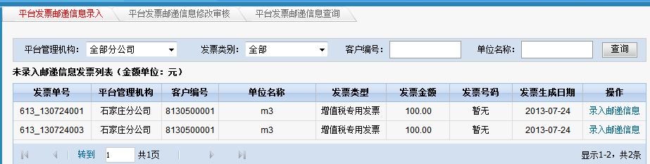
页面中显示的是所有尚未录入过物流信息的发票列表。数据来源为ERP销售发票中单别为“613”的，已经审核通过的，且在ERP的AAA_613ACRTK表中不存在的发票列表。
列表字段与ERP销售发票字段对应关系：
发票单号：单别+’_’+单号;平台管理机构：业务部门；客户编号：客户编号；单位名称：客户编号对应的单位名称；发票类型：发票种类；发票金额：原币价税合计；发票号码：发票号码；发票生成日期：审核日期。
点击“操作”列中的“录入邮递信息”链接，进入信息录入页面。
2、信息录入页面
页面分为三部分：ERP销售发票信息、发票邮递信息、物流信息。
ERP销售发票信息：根据单别单号从ERP销售发票中获取的对应数据，字段跟列表中的字段相同。
发票邮递信息：从【平台开票信息表】中根据客户编号获取的该客户的发票邮递信息。如果获取不到对应数据，则会给出不存在的提示。
物流信息：由操作人自行录入物流公司名称、物流单号信息。
录入完成后，点击“保存”按钮，系统先对物流公司、物流单号进行空值验证，为空不允许提交。验证通过后系统会执行两项操作：
①将页面中的数据保存到【平台发票邮递信息表】中；
②将单别、单号数据同时保存一份到ERP的AAA_613ACRTA表中。
保存成功后给出提示，同时自动跳转回列表页面。录入完成的发票信息从列表页面消失。
（三）发票邮递信息修改审核
本功能包括三个页面，分别为已录入邮递信息发票列表页面、修改页面、审核页面。
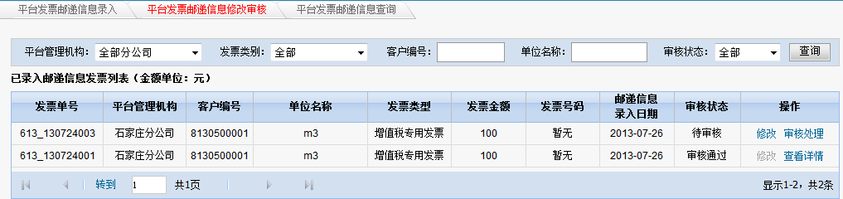
1、列表页面
列表中显示的是【平台发票邮递信息表】中存在的所有数据，默认显示“审核状态”为“待审核”的数据。
列表中各字段数据均取自【平台发票邮递信息表】的对应字段。其中，“邮递信息录入时间”取createtime字段，即第一次录入的时间。
审核状态为“待审核”的数据，操作中的按钮为“修改”、“审核处理”,两个操作按钮皆可用；审核状态为“审核通过”的，操作中的按钮为“修改”、“查看详情”，且“修改”按钮不可用。
2、修改页面
修改页面同上面的信息录入页面所包含的内容完全相同。其中ERP销售发票信息、发票邮递信息两部分的内容也同信息录入页面的来源相同，分别来自于ERP的销售发票和【平台开票信息表】中的发票邮递信息。只有物流信息来自于【平台发票邮递信息表】中该数据对应的物流公司、物流单号数据。这样处理的原因：防止第一次录入之后，ERP里面出现修改、删除的情况导致的数据不一致。此方法可以确保在审核前的每次修改都带出的是最新的数据。
修改完成后，点击“保存“按钮，系统同样会先验证字段的完整性，验证通过后，会更新【平台发票邮递信息表】中的数据。发票信息、邮递信息、物流信息都会根据页面显示的内容进行更新；最后修改人、最后修改时间会更新为当前操作人和当前操作时间。
3、审核页面
页面包括四部分内容，除了上面描述的三部分之外，增加“审核”部分。页面中的所有数据均取自【平台发票邮递信息表】，页面包括审核通过、作废、返回列表按钮。
审核通过：系统会首先对发票信息、发票邮递信息两部分同ERP发票数据、【平台开票信息表】中的邮递信息进行数据一致性验证；验证通过方可审核，不一致不允许审核。验证通过后，系统会更新【平台发票邮递信息表】中审核状态为“审核通过”；同时更新审核人、审核时间、审核信息。审核通过时审核信息可以不填。
作废：更新【平台发票邮递信息表】中的审核状态为“驳回”，同时更新审核人、审核时间、审核信息字段。作废时，审核信息必填。

2013/7/26 时燕

